EJE TEMÁTICO (Elegir: análisis de ciclo de vida; huella hídrica; inventarios nacionales)

TÍTULO DEL TRABAJO
Nombre APELLIDO^{1*}, Nombre APELLIDO^{1,2} y Nombre APELLIDO²
¹* Institución 1 (nombre, dirección postal, teléfono y dirección de correo electrónico). El asterisco (*) indica el autor de contacto, de quien se escribirá la dirección de correo electrónico. autordecontacto@dominio.com
² Institución 2 (nombre, dirección postal, teléfono)

Resumen
Redactar un resumen del trabajo en un máximo de 800 palabras y que no supere las dos carillas incluyendo tablas, cuadros e imágenes. El resumen debe sintetizar los antecedentes, el propósito del estudio, la metodología utilizada, los principales hallazgos, las conclusiones, y todo elemento que se considere relevante.
Cada resumen podrá exponer tablas, cuadros e imágenes numeradas de manera sucesiva, con el siguiente formato:
Tabla 1. Título de la tabla.
Participantes | Valor encontrado | Otro ítem
Graduados | 31ª
Estudiantes de grado | 15^{b}
Estudiantes de posgrado | 22
ª Valor obtenido mediante encuestas.
^{b} Valor otorgado por la administración del curso.

Figura 1. Título de la imagen.
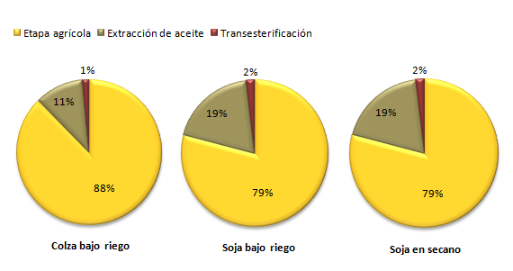
Cuadro 1. Título del cuadro.

Referencias

Usar formato APA. En Word, pestaña “Referencias” … “Administrar fuentes”…

https://support.microsoft.com/es-es/office/crear-una-bibliograf%C3%ADa-citas-y-referencias-17686589-4824-4940-9c69-342c289fa2a5

Palabras clave: consignar hasta 5 palabras clave separadas por comas.

Presentación elegida (marcar con una X)
Póster
Oral

